Nama : Aisma Haidy Putri Berry Ani Nur Rizeki
NPM : 20241320001
Mata Kuliah : Pemrograman Modern (Python)
Hari, Tanggal : Selasa, 27 Oktober 2026

PERTEMUAN 6 (LATIHAN SOAL)
- SOAL TEORI
- Jelaskan perbedaan antara parameter dan argumen. Berikan contoh masingmasing dalam konteks fungsi Python.
JAWAB:
Parameter dan argumen adalah dua istilah yang sering dianggap sama, padahal memiliki makna teknis yang berbeda dalam pemrograman Python. Parameter adalah variable yang didefinisikan di dalam header fungsi sebagai placeholder atau tempat penampung nilai yang akan diterima oleh fungsi tersebut. Sementara itu, argument adalah nilai actual yang dilewatkan ke fungsi pada saat pemanggilan dilakukan. Parameter bisa diibaratkan sebagai kotak kosong pada sebuah formular, sedangkan argument adalah data yang diisi ke dalam kotak tersebut. Contohnya, pada definisi fungsi def hitung(a, b):, variabel a dan b disebut sebagai parameter. Namun, ketika fungsi tersebut dipanggil dengan hitung(3, 5), maka angka 3 dan 5 itulah yang disebut sebagai argumen. Pemahaman terhadap perbedaan ini sangat penting karena memengaruhi cara kita merancang signature fungsi dan memahami mekanisme passing value di Python.
- Apa yang dimaksud dengan aturan LEGB dalam scope Python? Jelaskan setiap level dan berikan contoh situasi di mana variabel dari masing-masing level diakses.
JAWAB:
Aturan LEGB adalah mekanisme yang digunakan Python untuk mencari nama variabel dipanggil dalam program. LEGB merupakan singkatan dari Local, Enclosing, Global, dan Built-in. Local scope adalah lingkup variabel yang didefinisikan di dalam fungsi saat ini dan hanya dapat diakses di dalam fungsi tersebut. Enclosing scope adalah lingkup variabel dari fungsi luar (outer function) yang digunakan pada nested function atau closure. Global scope adalah lingkup variabel yang didefinisikan di tingkat modul, di luar semua fungsi, sehingga dapat diakses dari seluruh bagian modul. Terakhir, Built-in scope adalah lingkup nama bawaan Python seperti print, len, range, dan Exception yang selalu tersedia secara otomatis. Python akan mencari nama variabel dimulai dari Local, lalu Enclosing, kemudian Global, dan terakhir Built-in. Jika nama variabel tidak ditemukan di keempat level tersebut, maka Python akan memunculkan error NameError. Sebagai contoh, jika kita mendeklarasikan x = "global" di luar fungsi, lalu membuat fungsi luar() yang di dalamnya terdapat x = "enclosing", dan di dalam fungsi luar() terdapat fungsi dalam() dengan x = "local", maka saat dalam() mengakses x akan mendapatkan nilai "local", fungsi luar() akan mendapatkan "enclosing", dan di luar semua fungsi akan mendapatkan "global".
- Mengapa penggunaan objek mutable sebagai default parameter dianggap sebagai pitfall? Jelaskan mekanisme di balik perilaku ini dan berikan solusi yang benar.
JAWAB:
Penggunaan objek mutable seperti list, dict, atau set sebagai nilai default parameter dianggap sebagai pitfall (jebakan) karena nilai default dalam Python hanya dievaluasi satu kali saat fungsi didefinisikan, bukan setiap kali fungsi dipanggil. Akibatnya, objek mutable yang sama akan dibagikan (shared) di seluruh pemanggilan fungsi, sehingga data dari satu pemanggilan akan "bocor" ke pemanggilan berikutnya. Sebagai contoh, pada fungsi def tambah_item(item, keranjang=[]):, jika kita memanggil tambah_item("apel") lalu tambah_item("jeruk"), maka hasil pemanggilan kedua bukanlah ["jeruk"] melainkan ["apel", "jeruk"] karena list yang sama digunakan terus-menerus. Solusi yang benar adalah menggunakan None sebagai sentinel value, lalu melakukan inisialisasi objek mutable di dalam body fungsi. Contohnya:
def tambah_item_benar(item, keranjang=None):
if keranjang is None:
keranjang = []
keranjang.append(item)
return keranjang
- Jelaskan perbedaan antara module dan package dalam Python. Apa peran file __init__.py dalam sebuah package?
JAWAB:
Module dan package adalah dua mekanisme utama Python untuk mengorganisasi kode, namun keduanya memiliki perbedaan mendasar. Module adalah sebuah file Python berekstensi .py yang berisi definisi fungsi, kelas, variabel, dan statement yang dapat diimpor oleh program lain. Setiap file .py secara otomatis menjadi modul dengan nama yang sama dengan nama file tersebut (tanpa ekstensi). Sementara itu, package adalah sebuah direktori (folder) yang berisi kumpulan modul-modul terkait beserta file khusus bernama __init__.py yang menandai bahwa direktori tersebut adalah sebuah package Python. Package memungkinkan hierarki modul bertingkat menggunakan notasi titik, misalnya package.subpackage.modul. Peran file __init__.py dalam sebuah package sangat penting, yaitu: (1) sebagai penanda bahwa direktori tersebut adalah package Python (meskipun sejak Python 3.3 sudah ada Namespace Package yang membolehkan package tanpa __init__.py, namun untuk regular package file ini tetap direkomendasikan); (2) sebagai tempat kode inisialisasi package yang akan dijalankan pertama kali saat package diimpor; (3) sebagai tempat mendefinisikan variabel __all__ untuk mengontrol nama-nama apa saja yang diekspor ketika pengguna melakukan from package import *; serta (4) sebagai tempat menyimpan metadata package seperti __version__. Dengan adanya __init__.py, package dapat diorganisasi secara rapi dan memudahkan penggunaan ulang kode lintas proyek.
- Kapan sebaiknya menggunakan lambda alih-alih def? Sebutkan setidaknya tiga skenario di mana lambda lebih tepat, dan tiga skenario di mana def lebih tepat.
JAWAB:
Pemilihan antara lambda dan def sangat bergantung pada konteks dan kompleksitas fungsi yang akan dibuat. lambda lebih tepat digunakan pada tiga skenario berikut: (1) ketika fungsi hanya terdiri dari satu ekspresi sederhana dan bersifat throwaway (sekali pakai), misalnya kuadrat = lambda x: x**2; (2) ketika fungsi dibutuhkan sebagai key function pada operasi seperti sorted(), min(), atau max(), misalnya sorted(mahasiswa, key=lambda m: m["ipk"]); serta (3) ketika fungsi digunakan sebagai callback singkat pada higher-order function seperti map(), filter(), atau reduce(), misalnya list(map(lambda x: x/100, nilai)). Sebaliknya, def lebih tepat digunakan pada tiga skenario berikut: (1) ketika fungsi memiliki banyak statement atau logika yang kompleks seperti percabangan dan perulangan, karena lambda hanya mendukung satu ekspresi; (2) ketika fungsi akan digunakan berulang kali di berbagai bagian program dan perlu bersifat reusable; serta (3) ketika fungsi memerlukan dokumentasi (docstring), type hinting, atau penanganan exception yang tidak dapat dituliskan di dalam lambda. Secara umum, def lebih disarankan untuk sebagian besar kasus karena lebih mudah dibaca, di-debug, dan dipelihara dibandingkan lambda.

- SOAL PRAKTIK
- soal1.py
- code
import statistics
import math

def hitung_statistik(data):
"""
Fungsi untuk menghitung berbagai nilai statistik deskriptif.
Mengembalikan hasil dalam bentuk Dictionary.
"""
if not data:
return {"error": "Data tidak boleh kosong!"}

mean_val = statistics.mean(data)

median_val = statistics.median(data)

try:
modus_val = statistics.mode(data)
except statistics.StatisticsError:
modus_val = "Tidak ada modus tunggal"

range_val = max(data) - min(data)

if len(data) > 1:
std_dev_val = statistics.stdev(data)
else:
std_dev_val = 0.0

return {
"mean": round(mean_val, 2),
"median": median_val,
"modus": modus_val,
"range": range_val,
"std_dev": round(std_dev_val, 2)
}

if __name__ == "__main__":
print("=== Program Analisis Statistik Sederhana ===\n")

nilai_mahasiswa = [85, 90, 78, 92, 85, 88, 70, 85, 95]

print(f"Data Nilai: {nilai_mahasiswa}\n")
print("--- Hasil Perhitungan ---")

hasil = hitung_statistik(nilai_mahasiswa)

for kunci, nilai in hasil.items():
print(f"- {kunci.upper()}: {nilai}")
- output
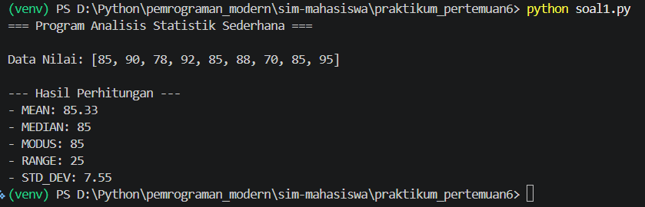
- soal2.py
- code
def validasi_data(data, schema, *field_wajib, **opsi_tambahan):
"""
Fungsi untuk memvalidasi dictionary berdasarkan schema.

:param data: Dictionary data yang akan divalidasi.
:param schema: Dictionary berisi aturan (tipe data, min, max).
:param *field_wajib: Nama-nama field yang HARUS ada di data (Positional args).
:param **opsi_tambahan: Opsi tambahan seperti 'pesan_awal' (Keyword args).
:return: Tuple (is_valid: bool, errors: list)
"""
errors = []
is_valid = True

for field in field_wajib:
if field not in data:
errors.append(f"Field '{field}' tidak ditemukan dalam data!")
is_valid = False

for field, aturan in schema.items():
if field not in data:
continue

nilai = data[field]

tipe_diharapkan = aturan.get("tipe")
if tipe_diharapkan and not isinstance(nilai, tipe_diharapkan):
errors.append(f"Field '{field}' harus bertipe {tipe_diharapkan.__name__}, tapi didapat {type(nilai).__name__}.")
is_valid = False

if "min" in aturan and nilai < aturan["min"]:
errors.append(f"Field '{field}' nilai {nilai} terlalu kecil (min: {aturan['min']}).")
is_valid = False

if "max" in aturan and nilai > aturan["max"]:
errors.append(f"Field '{field}' nilai {nilai} terlalu besar (max: {aturan['max']}).")
is_valid = False

pesan_awal = opsi_tambahan.get("pesan_awal", "Ditemukan kesalahan:")

if not is_valid:
print(f"\n--- {pesan_awal} ---")
for err in errors:
print(f"❌ {err}")
else:
print(f"\n✅ {pesan_awal} Data valid dan sesuai schema!")

return is_valid, errors

if __name__ == "__main__":
print("=== Program Validasi Data Mahasiswa ===\n")

schema_nilai = {
"umur": {"tipe": int, "min": 17, "max": 30},
"ipk": {"tipe": float, "min": 0.0, "max": 4.0},
"nama": {"tipe": str}
}

print("1. Menguji Data Valid:")
data_valid = {"nama": "Aisma", "umur": 20, "ipk": 3.85}
status1, error1 = validasi_data(data_valid, schema_nilai, "nama", "umur", pesan_awal="Hasil Validasi 1:")

print("\n2. Menguji Data Tidak Valid:")
data_invalid = {"nama": 123, "umur": 15, "ipk": 5.0}
status2, error2 = validasi_data(data_invalid, schema_nilai, "nama", "umur", "ipk", pesan_awal="Hasil Validasi 2:")

print(f"\nStatus akhir data 1: {status1}")
print(f"Status akhir data 2: {status2}")
- output
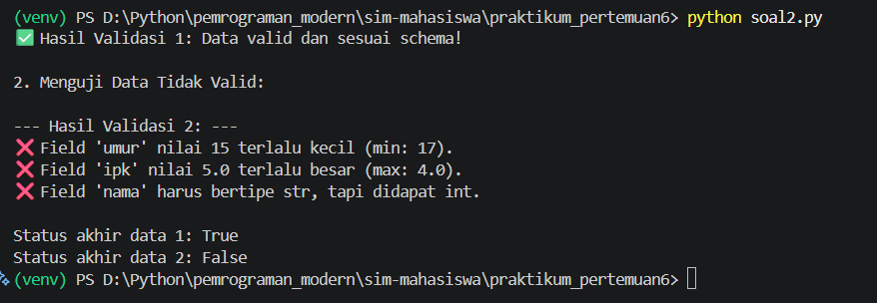
- soal3.py
- code
- main.py
from utilitas_akademik import konversi_nilai_huruf, hitung_ipk, generate_transkrip

def main():
print("=== Program Sistem Informasi Mahasiswa ===\n")

nama_mhs = "Aisma Haidy Putri Berry Ani Nur Rizeki"
nim_mhs = "20241320001"
nilai_mhs = [88, 92, 75, 80, 95]

print(f"Menguji konversi nilai 92: {konversi_nilai_huruf(92)}\n")

hasil_transkrip = generate_transkrip(nama_mhs, nim_mhs, nilai_mhs)
print(hasil_transkrip)

if __name__ == '__main__':
main()
- utilitas_akademik.py

def konversi_nilai_huruf(nilai_angka):
"""Mengubah nilai angka (0-100) menjadi huruf (A-E)."""
if nilai_angka >= 85:
return 'A'
elif nilai_angka >= 70:
return 'B'
elif nilai_angka >= 55:
return 'C'
elif nilai_angka >= 40:
return 'D'
else:
return 'E'

def hitung_ipk(list_nilai):
"""Menghitung IPK sederhana (rata-rata nilai)."""
if not list_nilai:
return 0.0
total = sum(list_nilai)
ipk = total / len(list_nilai)
return round(ipk, 2)

def generate_transkrip(nama, nim, list_nilai):
"""Membuat string transkrip nilai mahasiswa."""
ipk = hitung_ipk(list_nilai)

transkrip = f"=== TRANSKRIP NILAI ===\n"
transkrip += f"Nama : {nama}\n"
transkrip += f"NIM : {nim}\n"
transkrip += f"---------------------\n"

for i, nilai in enumerate(list_nilai, 1):
huruf = konversi_nilai_huruf(nilai)
transkrip += f"Mata Kuliah {i}: {nilai} ({huruf})\n"

transkrip += f"---------------------\n"
transkrip += f"IPK Semester: {ipk}\n"

return transkrip

if __name__ == '__main__':
print("=== Testing Modul Utilitas Akademik ===")
print("1. Test Konversi Nilai:")
print(f" 90 -> {konversi_nilai_huruf(90)}")
print(f" 75 -> {konversi_nilai_huruf(75)}")

print("\n2. Test Hitung IPK:")
print(f" [85, 90, 78] -> {hitung_ipk([85, 90, 78])}")

- output
- main.py
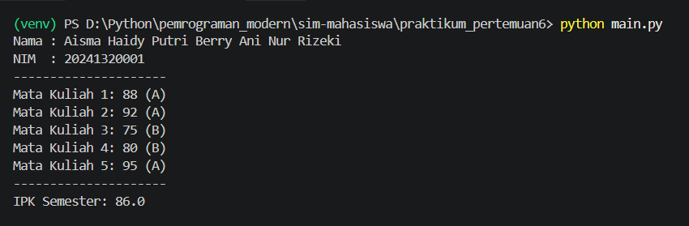
- utilitas_akademik.py
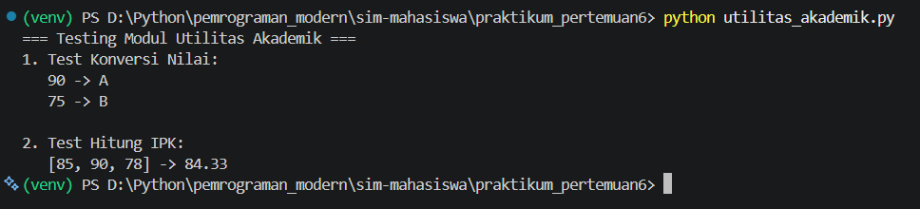
- soal4.py
- folder sistem_informasi
- model
- mahasiswa.py
# File: sistem_informasi/model/mahasiswa.py
# Berisi definisi struktur data Mahasiswa

def buat_mahasiswa(nim, nama, ipk):
"""Fungsi untuk membuat template dictionary mahasiswa."""
return {
"nim": nim,
"nama": nama,
"ipk": ipk,
"status": "Aktif"
}
- service
- crud.py
# File: sistem_informasi/service/crud.py
# Berisi logika CRUD (Create, Read, Update, Delete)

# Database in-memory (Dictionary)
database_mahasiswa = {}

def create(nim, nama, ipk):
"""Create: Menambah mahasiswa baru."""
if nim in database_mahasiswa:
return False, f"NIM {nim} sudah ada!"

# Kita pakai fungsi dari modul model (bisa di-import jika mau, tapi kita buat dict langsung biar simpel)
database_mahasiswa[nim] = {"nama": nama, "ipk": ipk, "status": "Aktif"}
return True, f"Mahasiswa {nama} berhasil ditambahkan."

def read(nim):
"""Read: Mencari satu mahasiswa berdasarkan NIM."""
return database_mahasiswa.get(nim, None)

def read_all():
"""Read: Menampilkan semua mahasiswa."""
return database_mahasiswa

def update(nim, nama_baru=None, ipk_baru=None):
"""Update: Mengubah data mahasiswa."""
if nim not in database_mahasiswa:
return False, "NIM tidak ditemukan!"

if nama_baru:
database_mahasiswa[nim]["nama"] = nama_baru
if ipk_baru:
database_mahasiswa[nim]["ipk"] = ipk_baru

return True, "Data berhasil diupdate."

def delete(nim):
"""Delete: Menghapus mahasiswa."""
if nim not in database_mahasiswa:
return False, "NIM tidak ditemukan!"

del database_mahasiswa[nim]
return True, "Data berhasil dihapus."
- utils
- helpers.py
# File: sistem_informasi/utils/helpers.py
# Berisi fungsi-fungsi pembantu (utilitas)

def cetak_garis():
"""Mencetak garis pemisah."""
print("-" * 40)

def format_output(data_dict):
"""Mencetak dictionary dengan rapi."""
for kunci, nilai in data_dict.items():
print(f" {kunci.upper()}: {nilai}")
- main2.py
# File: main.py
# Program utama untuk menguji package sistem_informasi

# Import fungsi dari dalam package menggunakan notasi titik (dot notation)
from sistem_informasi.service.crud import create, read, read_all, update, delete
from sistem_informasi.utils.helpers import cetak_garis, format_output

def main():
print("=== TESTING PACKAGE SISTEM INFORMASI ===\n")

# 1. CREATE
print("1. Menambah Data (Create):")
create("2021001", "Aisma", 3.90)
create("2021002", "Budi", 3.50)
create("2021003", "Cici", 3.75)
cetak_garis()

# 2. READ ALL
print("2. Menampilkan Semua Data (Read All):")
semua_data = read_all()
for nim, data in semua_data.items():
print(f"[{nim}]:")
format_output(data)
cetak_garis()

# 3. UPDATE
print("3. Update Data Budi (Update):")
status, pesan = update("2021002", ipk_baru=3.80)
print(f"Status: {status}, Pesan: {pesan}")
print(f"Data Budi sekarang: {read('2021002')}")
cetak_garis()

# 4. DELETE
print("4. Hapus Data Cici (Delete):")
status, pesan = delete("2021003")
print(f"Status: {status}, Pesan: {pesan}")

print("\nData Akhir:")
format_output(read_all())

if __name__ == "__main__":
main()
- output
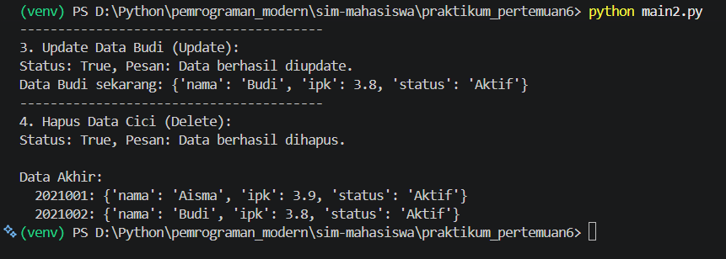
- soal5.py
- code
import requests
import json

def main():
print("=== Program Analisis Data dari REST API ===\n")

url = "https://jsonplaceholder.typicode.com/posts"
print(f"Sedang mengambil data dari {url} ...")

response = requests.get(url)

if response.status_code == 200:
posts = response.json()
print(f"✅ Berhasil mengambil {len(posts)} data post!\n")

post_user_1 = list(filter(lambda p: p['userId'] == 1, posts))
print(f"🔍 Ditemukan {len(post_user_1)} post dari User ID 1.")

judul_post = list(map(lambda p: p['title'], post_user_1))

judul_sorted = sorted(judul_post, key=lambda x: len(x))

print(f"📊 Judul terpendek: '{judul_sorted[0]}'")
print(f"📊 Judul terpanjang: '{judul_sorted[-1]}'\n")

nama_file = "hasil_analisis.json"
print(f"💾 Menyimpan hasil ke file '{nama_file}' ...")

with open(nama_file, "w", encoding="utf-8") as file:
json.dump(judul_sorted, file, indent=4, ensure_ascii=False)

print("✅ Data berhasil disimpan!")

else:
print(f"❌ Gagal mengambil data. Status code: {response.status_code}")

if __name__ == "__main__":
main()

- output


